FICHE 1
PRÉSENTATION

Titre | Illustration de la mise au point automatique – 2ème partie
Type d'activité | Activités informatiques et documentaires
Objectifs de l’activité | → Connaître l’existence et les applications des différents types de focales des appareils photos.  → Construire une base de données pouvant être utilisée par le circuit électronique de mise au point d’un appareil photo.
Références par rapport au programme | Spécialité sciences physiques et chimiques en laboratoire  Module image  en classe de 1ère STL
 | Notions et contenus  - Appareil photographique numérique : focale. | Compétences attendues  - Savoir réaliser une recherche sur Internet.  - Savoir appliquer les lois de conjugaison.  - Savoir utiliser les fonctions de base d’un tableur.
Conditions de mise en œuvre | Prérequis :  - Lois de conjugaison de Descartes.  - Utilisation d’un tableur.  Durée :2 heures  Contraintes matérielles : Salle informatique reliée à Internet.
Remarques | Fichier Excel joint.

FICHE 2

Fiche pour le professeur

UTILISATION DE L’OUTIL INFORMATIQUE POUR
LA MISE AU POINT AUTOMATIQUE D’UN APPAREIL PHOTO

ACTIVITÉ 1 – LES DIFFERENTS TYPES DE FOCALES D’UN APPAREIL PHOTO (30 min)

Voici quelques liens apportant les réponses.

http://www.jahmasta.com/photo/photo_fr/?/Objectifs-photos/

http://www.aidenet.com/photo/16focale.htm

http://photo.stereo.free.fr/photos-2d/photos-2d-principe.php

ACTIVITÉ 2 – CONSTRUCTION D’UNE BASE DE DONNEES ( 1h 30 )

1) Principe de l’écho : d = (c x t) / 2 ; l’appareil mesure t et en déduit d.

2) On construit un tableau à 1000 lignes (10 m = 1000 cm, précision au cm), avec les colonnes suivantes :

OA - 1 / OA - 1/OA’ - OA’ en appliquant les lois de conjugaison.

Pour le détail des formules, regarder le fichier Excel joint.

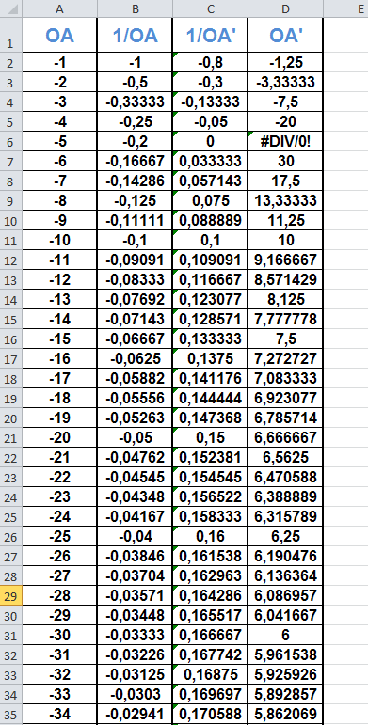
3) OA’ < 0 : image virtuelle.

4) Excel ne peut calculer OA’ car image à l’infini.
FICHE 3

Fiche ÉlÈve

UTILISATION DE L’OUTIL INFORMATIQUE POUR
LA MISE AU POINT AUTOMATIQUE D’UN APPAREIL PHOTO

ACTIVITÉ 1 – LES DIFFERENTS TYPES DE FOCALE D’UN APPAREIL PHOTO ( 30 min )

➔ On supposera dans la suite que l’objectif de l’appareil photo n’est constitué que d’une simple lentille convergente : il n’y a donc pas de fonction « zoom ».

➔ A l’aide de recherches sur Internet, rédiger un paragraphe qui répond aux questions suivantes :

- Rappeler ce qu’on appelle la « focale » d’un appareil photo.
- A combien est égale la focale d’un appareil photo standard ?
- Pourquoi avoir choisi cette valeur ?

➔ Les photographes professionnels peuvent être amenés à utiliser des appareils photo à « petites focales » ou à « grandes focales ».

- Donner l’avantage et l’inconvénient de ces appareils et le type de clichés recherchés.

→ Vérification.

ACTIVITÉ 2 – CONSTRUCTION D’UNE BASE DE DONNEES ( 1h 30 )

➔ Au cours du précédent TP, on a simulé le principe de fonctionnement de la mise au point automatique d’un appareil photo, « l’autofocus », à système passif : les signaux transmis par les capteurs CCD sont soumis à un circuit électronique qui réalise une mesure de contraste ou de détection de phase. Un tel dispositif équipe la grande majorité des appareils actuels.

➔ Il existe néanmoins des autofocus à système actif : l’appareil envoie un faisceau infrarouge qui est réfléchi par l’objet à photographier (par exemple une personne) et permet ainsi de positionner cet objet par rapport à l’objectif.

- Expliquer en quelques lignes et à l’aide de quelques expressions mathématiques le principe de fonctionnement d’un système actif.

→ Vérification.

➔ Problématique : connaissant la position de l’objet donnée par le système actif, on peut imaginer stocker dans le circuit électronique de l’appareil une base de données qui permettra de retrouver instantanément le positionnement de la lentille à adopter pour assurer la netteté de l’image sur le capteur CCD.

Hypothèses :

1 – On suppose que la distance séparant l’objet à photographier et l’objectif ne dépasse pas 10 m.
2 – On se propose de construire une base de données avec une précision au centimètre près.
3 – On suppose que l’objectif de l’appareil a une focale de 50 mm.

- Démarche d’investigation : à l’aide des lois optiques que vous connaissez et d’un tableur, proposer la construction d’une base de données répondant à la problématique précédente.

→ Vérification.

- Comment interpréter les résultats de OA’ donnés par Excel pour les 4 premières lignes ?

- Comment interpréter le résultat de OA’ donné par Excel pour la 5ème ligne ?

→ Vérification.

- A l’aide d’Excel, tracer la courbe OA’ = f ( OA ).

